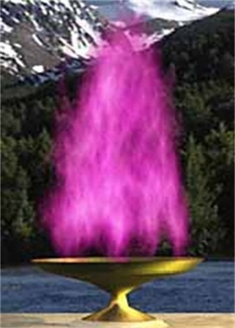 

**FLAMME VIOLETTE-ARGENT**

Géry Cuvelier

Enseignant Flamme Violette-Argent

Certifie que

XXXX XXXXX

A reçu la formation à la

Flamme Violette-Argent

Et peut transmettre à son tour

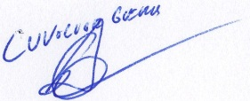2021